Об индексе потребительских цен
в сентябре 2015 года

1. В сентябре индекс потребительских цен составил 100,6%, с начала года 110,4% (в сентябре 2014г. - 100,7%, с начала года - 106,3%).
в процентах
 | Сентябрь 2015г. к |  |  | Январь-сентябрь 2015г. к январю-сентябрю 2014г. | Справочно
 |  |  |  | Январь-сентябрь 2015г. к январю-сентябрю 2014г. | сентябрь 2014г. к |  |  | январь-сентябрь 2014г. к январю- сентябрю  2013г.
 | августу  2015г. | декабрю  2014г. | сентябрю 2014г. | Январь-сентябрь 2015г. к январю-сентябрю 2014г. | августу  2014г. | декабрю  2013г. | сентябрю 2013г. | январь-сентябрь 2014г. к январю- сентябрю  2013г.
Индекс потребительских цен | 100,6 | 110,4 | 115,7 | 115,9 | 100,7 | 106,3 | 108,0 | 107,2
в том числе на:
товары | 100,8 | 110,7 | 116,3 | 117,0 | 100,8 | 106,3 | 108,4 | 107,0
продовольственные товары | 100,4 | 110,2 | 117,4 | 120,2 | 101,0 | 108,4 | 111,4 | 109,1
Продовольственные товары без плодоовощной продукции | 100,7 | 111,3 | 116,4 | 118,8 | 101,2 | 109,6 | 112,0 | 109,3
Непродовольственные товары | 101,1 | 111,2 | 115,2 | 113,9 | 100,6 | 104,3 | 105,5 | 105,0
услуги | 100,0 | 109,4 | 113,8 | 112,7 | 100,3 | 106,2 | 106,9 | 107,8
Базовый индекс потребительских цен | 100,8 | 111,6 | 116,6 | 116,7 | 100,9 | 106,5 | 108,2 | 106,9
В сентябре в 10 субъектах Российской Федерации (кроме автономных округов, входящих в состав области) потребительские цены на товары и услуги выросли на 1,0% и более, из них в Республике Крым - на 1,6% в результате увеличения цен и тарифов на услуги на 3,1%.
В Москве индекс потребительских цен за месяц составил 100,3% (с начала года - 111,9%), в Санкт-Петербурге - 100,5% (с начала года - 110,7%).
2. Индексы цен на отдельные группы и виды продовольственных товаров:
в процентах
Продовольственные  товары | Сентябрь 2015г. к |  |  | Январь-сентябрь 2015г. к январю- сентябрю 2014г. | Справочно
Продовольственные  товары |  |  |  | Январь-сентябрь 2015г. к январю- сентябрю 2014г. | сентябрь 2014г. к |  |  | январь-сентябрь 2014г. к январю- сентябрю  2013г.
Продовольственные  товары | августу  2015г. | декабрю  2014г. | сентябрю 2014г. | Январь-сентябрь 2015г. к январю- сентябрю 2014г. | августу  2014г. | декабрю  2013г. | сентябрю 2013г. | январь-сентябрь 2014г. к январю- сентябрю  2013г.
Продовольственные товары без алкогольных напитков | 100,4 | 110,4 | 118,5 | 121,5 | 101,1 | 107,8 | 111,0 | 108,5
хлеб и хлебобулочные  изделия | 100,4 | 110,9 | 114,4 | 114,2 | 100,3 | 104,2 | 105,1 | 105,2
крупа и бобовые | 101,5 | 113,3 | 145,7 | 146,7 | 99,9 | 104,6 | 103,8 | 103,0
макаронные изделия | 100,3 | 116,8 | 123,1 | 122,4 | 100,5 | 102,8 | 102,2 | 101,7
мясо и птица | 100,3 | 105,2 | 108,0 | 117,7 | 102,9 | 117,1 | 116,8 | 105,9
рыба и морепродукты | 100,6 | 118,5 | 127,4 | 130,4 | 101,9 | 110,7 | 114,1 | 111,5
молоко и молочная  продукция | 100,4 | 108,5 | 112,7 | 114,4 | 100,8 | 110,1 | 116,2 | 117,7
масло сливочное | 100,3 | 107,7 | 111,9 | 114,8 | 100,6 | 110,2 | 119,0 | 122,5
масло подсолнечное | 105,2 | 127,0 | 138,1 | 127,2 | 100,0 | 96,5 | 93,7 | 94,3
яйца | 104,9 | 88,4 | 110,1 | 117,9 | 101,9 | 83,9 | 110,1 | 114,0
сахар-песок | 100,8 | 119,5 | 143,7 | 144,0 | 96,0 | 116,4 | 108,8 | 111,6
плодоовощная  продукция | 97,7 | 101,3 | 127,7 | 131,6 | 98,8 | 96,8 | 106,1 | 107,3
Алкогольные напитки | 100,6 | 109,2 | 111,0 | 112,2 | 100,6 | 111,9 | 113,5 | 112,3
В сентябре цены на кондитерские изделия выросли на 1,2%, в том числе на конфеты шоколадные - на 1,6%, шоколад - на 1,5%, карамель - на 1,3%.
В группе рыбопродуктов филе сельди и сельди соленые подорожали на 2,5%, икра лососевых рыб - на 2,0%, рыбные консервы, солёные и копченые деликатесные продукты - на 1,0-1,2%. В то же время цены на рыбу живую и охлажденную снизились на 0,6%.
Среди других наблюдаемых видов продуктов питания на 4,0% стали дороже национальные сыры и брынза, на 2,2% - рис шлифованный, на 2,1% - перец черный (горошек), на 1,0-1,6% - консервы томатные и овощные для детского питания, варенье, джем, повидло, мед, чай черный байховый, масло оливковое, крупа гречневая.
Кроме того, цены на продукцию предприятий питания быстрого обслуживания увеличились на 0,9%.
На большинство наблюдаемых видов овощей и фруктов отмечалось сезонное снижение цен. Так, морковь стала дешевле на 20,1%, виноград, свёкла и картофель - на 12,6-16,1%, лук и капуста - на 11,4% и 8,0% соответственно. Вместе с тем бананы за месяц стали дороже на 16,1%, огурцы свежие - на 14,5%, чеснок - на 6,1%, помидоры свежие - на 5,4%, груши, лимоны и сухофрукты - на 2,7-3,9%.
3. Стоимость условного (минимального) набора продуктов питания в расчете на месяц в среднем по России в конце сентября 2015г. составила 3516,7 рубля и по сравнению с предыдущим месяцем снизилась на 1,9% (с начала года выросла на 6,0%).
Стоимость минимального набора продуктов питания и ее изменение по сравнению с предыдущим месяцем в субъектах Российской Федерации (кроме автономных округов, входящих в состав области):

Максимальная стоимость |  |  | Минимальная стоимость
субъект  Российской  Федерации | рублей | изменение стоимости набора, % | субъект  Российской  Федерации | рублей | изменение стоимости набора, %
Чукотский  авт.округ | 8237,9 | 98,9 | Курская  область | 2754,6 | 97,9
Магаданская  область | 6355,8 | 100,4 | Саратовская  область | 2875,1 | 97,3
Республика Саха  (Якутия) | 5894,1 | 99,4 | Пензенская  область | 2896,8 | 97,4
Камчатский  край | 5809,2 | 102,4 | Липецкая  область | 2903,9 | 98,9
Сахалинская  область | 5389,2 | 99,5 | Белгородская  область | 2954,6 | 98,0
Стоимость набора в Москве в конце сентября составила 4194,6 рубля и за месяц снизилась на 1,7% (с начала года выросла на 6,4%), в Санкт-Петербурге - 4245,9 рубля и снизилась на 1,8% (с начала года выросла на 9,1%).
Стоимость условного (минимального) набора продуктов питания отражает межрегиональную дифференциацию уровней потребительских цен на продукты питания, входящие в него. При ее расчете используются единые, установленные в целом по Российской Федерации, условные объемы потребления продуктов питания и средние потребительские цены на них по субъектам Российской Федерации.
4. Индексы цен на отдельные группы непродовольственных товаров:
в процентах
Непродовольственные  товары | Сентябрь 2015г. к |  |  | Январь-сентябрь 2015г. к январю- сентябрю 2014г. | Справочно
Непродовольственные  товары |  |  |  | Январь-сентябрь 2015г. к январю- сентябрю 2014г. | сентябрь 2014г. к |  |  | январь-сентябрь 2014г. к январю- сентябрю  2013г.
Непродовольственные  товары | августу  2015г. | декабрю  2014г. | сентябрю 2014г. | Январь-сентябрь 2015г. к январю- сентябрю 2014г. | августу  2014г. | декабрю  2013г. | сентябрю 2013г. | январь-сентябрь 2014г. к январю- сентябрю  2013г.
Ткани | 101,0 | 116,6 | 120,0 | 116,8 | 100,4 | 104,4 | 106,1 | 105,7
Одежда и белье | 101,5 | 109,3 | 112,4 | 110,3 | 100,8 | 103,3 | 105,1 | 104,8
Трикотажные изделия | 101,5 | 109,4 | 112,5 | 110,4 | 100,8 | 103,3 | 105,4 | 104,9
Обувь | 101,9 | 110,8 | 113,3 | 110,6 | 100,9 | 103,3 | 105,2 | 104,8
Моющие и чистящие средства | 100,4 | 118,6 | 121,3 | 119,6 | 100,6 | 106,7 | 108,4 | 106,2
Табачные изделия | 101,9 | 119,9 | 123,4 | 124,0 | 101,7 | 123,5 | 128,4 | 128,9
Электротовары и другие  бытовые приборы | 101,9 | 113,4 | 129,0 | 126,7 | 100,4 | 103,7 | 104,5 | 103,7
Телерадиотовары | 102,5 | 105,6 | 121,5 | 119,1 | 99,9 | 100,7 | 101,3 | 101,2
Строительные  материалы | 100,5 | 109,2 | 111,1 | 110,1 | 100,2 | 103,0 | 103,4 | 103,1
Бензин автомобильный | 100,9 | 105,3 | 106,3 | 106,3 | 101,0 | 107,9 | 107,8 | 107,1
Медикаменты | 100,7 | 117,4 | 121,7 | 123,6 | 101,2 | 109,2 | 110,9 | 108,9
В сентябре в группе медикаментов отмечалось увеличение цен на офтан катахром - на 9,0%, ацетилсалициловую кислоту (аспирин отечественный) - на 3,7%, флуоцинолона ацетонид - на 2,1%. Вместе с тем на 0,3-1,1% дешевле стали эналаприл, верошпирон, колдрекс, стрепсилс, ренни, сеннозиды А и В, поливитамины без минералов отечественные, настойка пустырника и йод.
С началом осеннего сезона на 2,1-3,3% выросли цены на перчатки из натуральной кожи, верхнюю одежду, сапоги резиновые, отдельные виды обуви для детей и взрослых, трикотажные шапочки для детей. В то же время на 0,3% снизились цены на туфли женские летние с верхом из искусственной кожи.
Среди других наблюдаемых видов непродовольственных товаров на 3,4% дороже стали мониторы для настольного компьютера, на 2,7% - телевизоры цветного изображения и свежесрезанные цветы, на 2,1-2,5% - фотоаппараты, электрочайники, утюги и пылесосы, миксеры, блендеры, холодильники бытовые, стиральные машины, легковые автомобили отечественные новые.
Одновременно снизились цены на газовое моторное топливо на 1,4%, кирпич красный - на 0,7%, цемент тарированный - на 0,1%.
5. Индексы цен и тарифов на отдельные группы и виды услуг:
в процентах
Услуги | Сентябрь 2015г. к |  |  | Январь-сентябрь 2015г. к январю- сентябрю 2014г. | Справочно
Услуги |  |  |  | Январь-сентябрь 2015г. к январю- сентябрю 2014г. | сентябрь 2014г. к |  |  | январь-сентябрь 2014г. к январю- сентябрю  2013г.
Услуги | августу  2015г. | декабрю  2014г. | сентябрю 2014г. | Январь-сентябрь 2015г. к январю- сентябрю 2014г. | августу  2014г. | декабрю  2013г. | сентябрю 2013г. | январь-сентябрь 2014г. к январю- сентябрю  2013г.
Жилищно-  коммунальные | 100,2 | 109,7 | 113,6 | 111,3 | 100,6 | 105,6 | 106,4 | 108,9
жилищные | 100,3 | 111,7 | 121,7 | 121,2 | 101,4 | 109,2 | 109,8 | 107,5
оплата жилья в домах  государственного и  муниципального  жилищных фондов | 100,7 | 111,8 | 119,4 | 118,6 | 100,4 | 109,4 | 109,6 | 109,0
содержание и ремонт  жилья (включая взнос  на капитальный  ремонт) для граждан-  собственников жилья  в результате  приватизации | 100,3 | 112,7 | 124,8 | 125,1 | 101,9 | 110,6 | 111,0 | 107,4
услуги по организации  и выполнению работ  по эксплуатации  домов ЖК, ЖСК, ТСЖ  (включая взнос на  капитальный ремонт) | 100,2 | 114,1 | 126,7 | 124,2 | 101,5 | 109,7 | 110,2 | 107,6
коммунальные | 100,1 | 108,8 | 109,9 | 106,9 | 100,2 | 104,2 | 104,6 | 109,0
водоснабжение  холодное | 100,3 | 110,1 | 110,5 | 106,7 | 100,0 | 104,5 | 104,7 | 107,1
водоотведение | 100,1 | 110,2 | 110,7 | 107,1 | 100,0 | 104,7 | 104,9 | 107,6
водоснабжение  горячее | 100,0 | 109,5 | 111,4 | 108,1 | 100,0 | 105,0 | 105,3 | 109,5
отопление | 100,1 | 108,7 | 110,5 | 107,7 | 100,7 | 104,1 | 104,7 | 108,8
газоснабжение | 100,0 | 107,0 | 107,2 | 104,9 | 100,0 | 104,0 | 104,8 | 111,3
электроснабжение | 100,0 | 108,4 | 109,0 | 105,8 | 100,0 | 103,5 | 103,7 | 109,8
Медицинские | 100,7 | 109,5 | 111,1 | 111,3 | 100,6 | 107,6 | 109,9 | 109,4
Пассажирского  транспорта | 97,6 | 109,6 | 111,2 | 110,5 | 97,1 | 105,8 | 106,0 | 106,8
Связи | 100,2 | 102,5 | 102,8 | 102,4 | 100,1 | 101,0 | 101,0 | 101,3
Организаций  культуры | 100,9 | 105,7 | 109,6 | 109,6 | 101,0 | 106,1 | 110,4 | 110,7
Санаторно-  оздоровительные | 95,9 | 113,5 | 110,5 | 111,0 | 97,5 | 110,6 | 106,7 | 105,3
Дошкольного  воспитания | 100,8 | 115,4 | 117,7 | 117,2 | 101,1 | 113,3 | 116,5 | 116,7
Образования | 104,9 | 108,2 | 114,2 | 114,9 | 104,7 | 107,8 | 108,7 | 107,9
Бытовые | 100,6 | 106,4 | 108,1 | 108,1 | 100,5 | 104,5 | 106,5 | 106,6
Зарубежного туризма | 97,3 | 117,8 | 143,9 | 139,1 | 99,0 | 115,6 | 113,2 | 113,8
Физкультуры и спорта | 101,9 | 104,2 | 105,3 | 105,0 | 101,6 | 104,0 | 105,7 | 105,9
Страхования | 100,0 | 121,9 | 132,3 | 135,1 | 101,1 | 112,1 | 113,1 | 108,8
В сентябре, в начале нового учебного года, традиционно дорожают услуги в системе образования. Так, плата за обучение в образовательных организациях среднего образования увеличилась на 6,9%, высшего образования - на 6,1%, проживание в студенческом общежитии - на 5,1%.
Среди других наблюдаемых видов услуг на 2,6% дороже стали обходиться абонементы на занятия в плавательных бассейнах, на 1,2-2,0% - наём жилых помещений в государственном и муниципальном жилищных фондах, занятия в группах общей физической подготовки, отдельные виды бытовых, медицинских и ветеринарных услуг.
Вместе с тем отмечалось снижение цен и тарифов на услуги в сфере туризма и отдыха. На 12,3% стали дешевле проезд в поездах дальнего следования, 1,4-4,0% - услуги воздушного транспорта, экскурсионные поездки в Финляндию и автобусные экскурсионные поездки по городам Европы, туры на отдых в Турции и Испании, поездки в Китай, на 0,6% - услуги гостиниц. Кроме того, снизилась стоимость путевок в дома отдыха (пансионаты) и санатории на территории России - на 5,3% и 2,8% соответственно. Одновременно экскурсионные туры во Францию подорожали на 2,0%, билеты в театры - на 1,5%.
На 0,5% снизилась плата за пользование потребительским кредитом, на 0,3% - начальный курс обучения вождению легкового автомобиля.
Приложение
Индексы потребительских цен в группировке
классификатора индивидуального потребления по целям (КИПЦ)

Росстат наряду с традиционной классификацией публикует индекс потребительских цен в группировке классификатора индивидуального потребления по целям (международный классификатор COICOP), которая является одной из четырех функциональных классификаций СНС и используется при разработке показателей индивидуального потребления в составе ВВП. Формирование ИПЦ в группировке КИПЦ обеспечивает сопоставление динамики цен на товары и услуги, исходя из направления их использования.
в процентах
 | Сентябрь 2015г. к |  |  | Январь-сентябрь 2015г. к январю- сентябрю 2014г. | Справочно
 |  |  |  | Январь-сентябрь 2015г. к январю- сентябрю 2014г. | сентябрь 2014г. к |  |  | январь-сентябрь 2014г. к январю- сентябрю  2013г.
 | августу  2015г. | декабрю  2014г. | сентябрю 2014г. | Январь-сентябрь 2015г. к январю- сентябрю 2014г. | августу  2014г. | декабрю  2013г. | сентябрю 2013г. | январь-сентябрь 2014г. к январю- сентябрю  2013г.
Все товары и услуги | 100,6 | 110,4 | 115,7 | 115,9 | 100,7 | 106,3 | 108,0 | 107,2
Продукты питания  и безалкогольные  напитки | 100,4 | 110,5 | 119,1 | 122,4 | 101,1 | 108,0 | 111,5 | 108,7
продукты питания | 100,4 | 109,9 | 118,7 | 122,2 | 101,1 | 108,1 | 111,7 | 108,9
безалкогольные  напитки | 100,7 | 122,0 | 126,2 | 124,8 | 100,8 | 107,0 | 108,0 | 105,6
Алкогольные  напитки, табачные  изделия | 100,8 | 111,0 | 113,0 | 114,0 | 100,7 | 113,6 | 115,7 | 114,6
алкогольные  напитки | 100,6 | 109,2 | 111,0 | 112,2 | 100,6 | 111,9 | 113,5 | 112,3
табачные изделия | 101,9 | 119,9 | 123,4 | 124,0 | 101,7 | 123,5 | 128,4 | 128,9
Одежда и обувь | 101,5 | 109,3 | 112,3 | 110,3 | 100,8 | 103,1 | 105,2 | 104,8
одежда | 101,4 | 108,9 | 112,1 | 110,2 | 100,8 | 103,1 | 105,1 | 104,8
обувь | 101,9 | 110,7 | 113,2 | 110,5 | 100,9 | 103,4 | 105,3 | 104,9
Жилищные услуги,  вода, электроэнер-  гия, газ и другие  виды топлива | 100,3 | 109,4 | 112,9 | 110,9 | 100,5 | 105,3 | 105,8 | 107,7
фактическая аренд-  ная плата за жилье | 100,3 | 106,8 | 111,2 | 113,3 | 100,5 | 108,6 | 110,4 | 108,8
текущее содержание  и ремонт жилого  помещения | 100,8 | 108,3 | 110,0 | 109,1 | 100,2 | 103,3 | 103,8 | 104,0
водоснабжение и  другие коммуналь-  ные услуги | 100,3 | 111,8 | 119,7 | 118,0 | 101,1 | 107,9 | 108,2 | 107,3
электроэнергия, газ  и другие виды  топлива | 100,1 | 108,3 | 109,6 | 106,8 | 100,3 | 104,0 | 104,6 | 109,2
Предметы домаш-  него обихода, бы-  товая техника и  повседневный  уход за домом | 101,0 | 112,3 | 118,5 | 117,0 | 100,4 | 103,9 | 105,1 | 104,4
мебель, предметы  домашнего обихода,  художественного  оформления, ковры,  другие покрытия  для пола и их ремонт | 100,5 | 109,3 | 112,7 | 112,2 | 100,4 | 103,4 | 104,5 | 104,1
текстильные изде-  лия для дома | 101,0 | 113,8 | 117,0 | 114,3 | 100,4 | 103,8 | 105,5 | 105,2
бытовые приборы,  включая ремонт | 102,0 | 112,9 | 129,8 | 127,6 | 100,3 | 103,4 | 104,2 | 103,5
стеклянные изделия,  столовая посуда и  домашняя утварь | 101,1 | 112,5 | 114,9 | 112,8 | 100,5 | 104,2 | 105,5 | 104,9
инструменты и  оборудование для  дома и сада | 101,4 | 118,2 | 123,2 | 120,6 | 100,3 | 104,2 | 105,7 | 105,1
товары и услуги  для повседневного  ухода за жильем | 100,4 | 116,9 | 119,4 | 117,9 | 100,6 | 106,4 | 107,9 | 106,2
Здравоохранение | 100,5 | 114,5 | 117,2 | 117,9 | 100,7 | 108,3 | 109,9 | 108,6
медикаменты, лечеб-  ное оборудование  и аппаратура | 100,7 | 118,3 | 122,4 | 123,7 | 101,1 | 108,6 | 110,2 | 108,4
амбулаторные услуги | 100,7 | 109,5 | 111,1 | 111,3 | 100,6 | 107,6 | 109,9 | 109,4
услуги больниц | 97,2 | 115,3 | 112,3 | 112,0 | 97,6 | 111,1 | 106,8 | 105,6
Транспорт | 100,2 | 109,0 | 112,3 | 112,1 | 99,8 | 104,6 | 105,0 | 104,8
покупка транспорт-  ных средств | 100,8 | 111,9 | 116,4 | 115,7 | 100,1 | 103,3 | 103,5 | 103,2
эксплуатация личных  транспортных  средств | 100,6 | 104,7 | 107,6 | 108,2 | 100,9 | 105,9 | 106,7 | 105,9
транспортные услуги | 97,6 | 109,6 | 111,2 | 110,5 | 97,1 | 105,8 | 106,0 | 106,8
Связь | 100,3 | 102,9 | 103,8 | 103,2 | 100,1 | 100,2 | 100,2 | 100,5
почтовые услуги | 100,1 | 113,5 | 113,5 | 110,7 | 100,0 | 105,9 | 105,9 | 107,2
телефонное и  факсимильное  оборудование | 100,6 | 107,1 | 111,2 | 109,5 | 99,9 | 98,4 | 97,8 | 98,3
услуги телефонной  и документальной  связи | 100,2 | 101,9 | 102,2 | 101,8 | 100,1 | 100,6 | 100,7 | 100,9
Организация отдыхa  и культурные  мероприятия | 99,9 | 111,7 | 122,5 | 119,9 | 99,9 | 106,9 | 107,1 | 106,9
аудиовизуальное,  фотографическое  оборудование и  оборудование для  обработки  информации | 102,2 | 107,2 | 119,5 | 116,7 | 100,1 | 100,5 | 100,9 | 100,7
другие товары и  оборудование для  отдыха, сада и  домашние животные | 101,0 | 112,8 | 115,2 | 113,0 | 100,4 | 103,9 | 104,8 | 104,4
услуги по органи-  зации отдыха и  культурных  мероприятий | 101,2 | 106,2 | 108,5 | 108,2 | 101,0 | 104,9 | 107,6 | 108,0
газеты, книги,  канцелярские  принадлежности | 101,3 | 113,5 | 115,2 | 112,7 | 100,7 | 106,2 | 107,2 | 106,7
организация ком-  плексного отдыха | 97,2 | 116,5 | 137,9 | 134,3 | 98,9 | 114,6 | 112,4 | 112,6
Образование | 106,2 | 109,6 | 110,7 | 109,4 | 105,0 | 107,8 | 108,7 | 108,5
основное общее и  среднее (полное)  общее образование | 106,4 | 108,7 | 110,5 | 108,0 | 103,2 | 105,4 | 108,2 | 109,4
среднее профессио-  нальное образование | 108,1 | 112,2 | 117,3 | 116,7 | 108,2 | 111,2 | 111,8 | 111,2
высшее профессио-  нальное образование | 106,1 | 109,9 | 110,1 | 109,0 | 105,5 | 108,6 | 108,9 | 108,3
образование, не  определенное по  уровню | 103,7 | 107,1 | 107,9 | 106,8 | 102,4 | 104,6 | 105,9 | 105,7
Гостиницы, кафе и  рестораны | 100,6 | 108,6 | 111,6 | 111,2 | 100,7 | 104,7 | 106,9 | 107,6
общественное питание | 100,5 | 108,7 | 112,0 | 111,8 | 100,8 | 105,0 | 106,4 | 106,3
гостиничные услуги | 101,8 | 105,9 | 106,0 | 102,6 | 99,2 | 100,8 | 114,8 | 130,3
Другие товары и  услуги | 100,6 | 115,0 | 118,5 | 117,6 | 100,6 | 105,8 | 107,4 | 106,5
личные услуги | 100,6 | 115,3 | 117,9 | 116,0 | 100,6 | 105,4 | 106,9 | 106,1
предметы личного  обихода, не отне-  сенные к другим  категориям | 100,9 | 115,0 | 118,1 | 115,8 | 100,4 | 103,4 | 104,4 | 104,2
социальная защита | 100,8 | 115,4 | 117,7 | 117,2 | 101,1 | 113,3 | 116,5 | 116,7
страхование | 100,0 | 121,9 | 132,3 | 135,1 | 101,1 | 112,1 | 113,1 | 108,8
финансовые услуги | 100,1 | 102,4 | 107,2 | 111,8 | 100,5 | 101,1 | 102,1 | 101,5
другие услуги, не  отнесенные к  перечисленным  категориям | 100,5 | 114,7 | 117,4 | 117,2 | 100,4 | 104,2 | 106,8 | 106,7
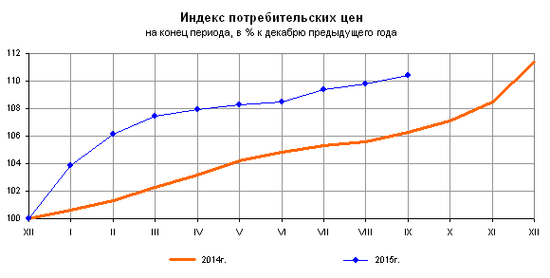
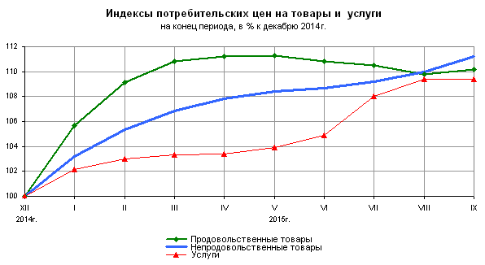
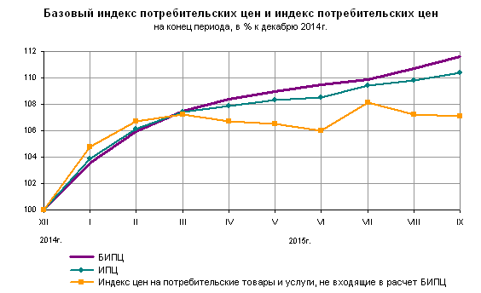
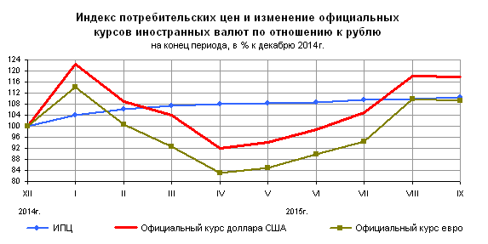
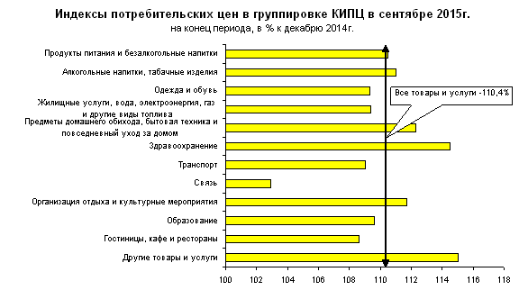
Структура потребительских расходов населения
для расчета индекса потребительских цен в группировке КИПЦ
в 2015 году
Наименование групп | Удельный вес, %
Все товары и услуги | 100,000
Продукты питания и безалкогольные напитки | 29,755
Алкогольные напитки, табачные изделия | 5,971
Одежда и обувь | 9,583
Жилищные услуги, вода, электроэнергия, газ и другие виды топлива | 10,572
Предметы домашнего обихода, бытовая техника и  повседневный уход за домом | 5,935
Здравоохранение | 3,716
Транспорт | 14,739
Связь | 2,974
Организация отдыха и культурные мероприятия | 6,759
Образование | 1,417
Гостиницы, кафе и рестораны | 2,763
Другие товары и услуги | 5,816
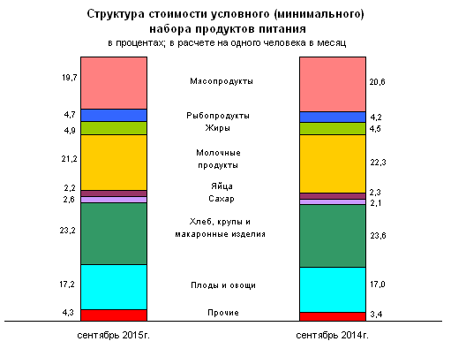
Срочная информация по актуальным вопросам
Copyright © Федеральная служба государственной статистики

